如何进行借货管理？
在实际工作中，员工向仓管人员借用一些物品或者其他公司向我司借用一些物品时，仓管人员在系统中该如何记录呢？可以通过添加借货单来实现。
注：拥有“借货添加”权限的用户才可以进行借货操作。
一、借货步骤
第一步：在“首页”左侧导航栏中，选择“库存管理”中的“仓库管理”，点击“借货管理”中的“添加借货单”。
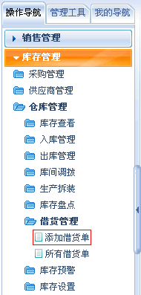
第二步：在“借货添加”界面中，填写借货主题、编号、借货人和借货时间，点击“添加借货明细”按钮编辑借货产品明细。
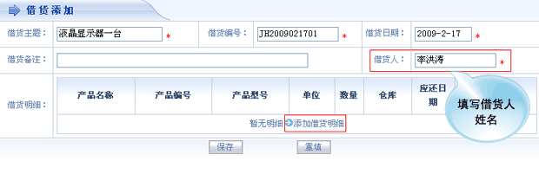
在左侧产品导航中选择相应产品名称。
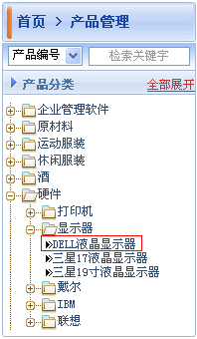
编辑产品明细，选择出货仓库，可以随机借货也可以指定某一批次或序列号的产品借货，设置应还日期。
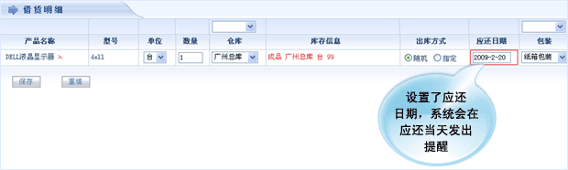
设置完成后，先点击“保存”按钮，产品明细编辑成功。
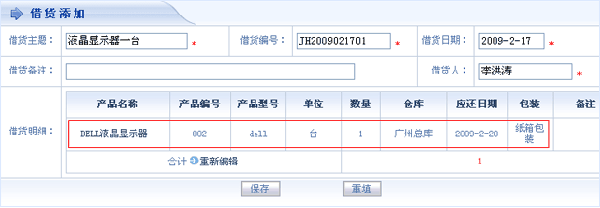
第三步：点击“保存”按钮，借货单添加成功，出现在借货单列表界面中，借货单添加成功。
